Explication de texte pour les nuls...
Nos organisations continueront le combat pour défendre les valeurs de la République, défendre l’institution et protéger les policiers.
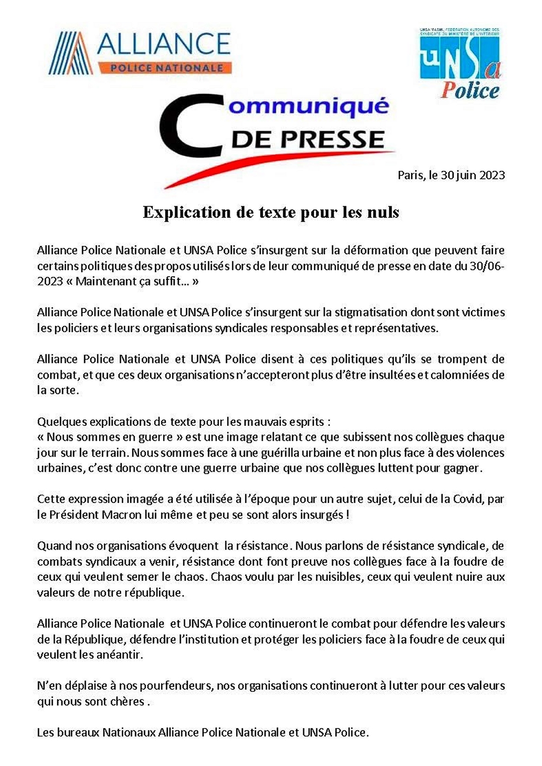

communiqué de presse initial
